五分钟办好！港澳台自助签注当天立等可取，看看离你家最近的办理点在哪儿？

办理赴港澳台再次签注
你还在苦恼窗口排队长、填表费事？
那就OUT了！
去年开始，
无锡市民即可就近选择签注点
办理港澳台旅游再次签注业务，
从7个工作日缩短到立等可取！

个人通过这台港澳台签注(卡式)自助一体机就可办理
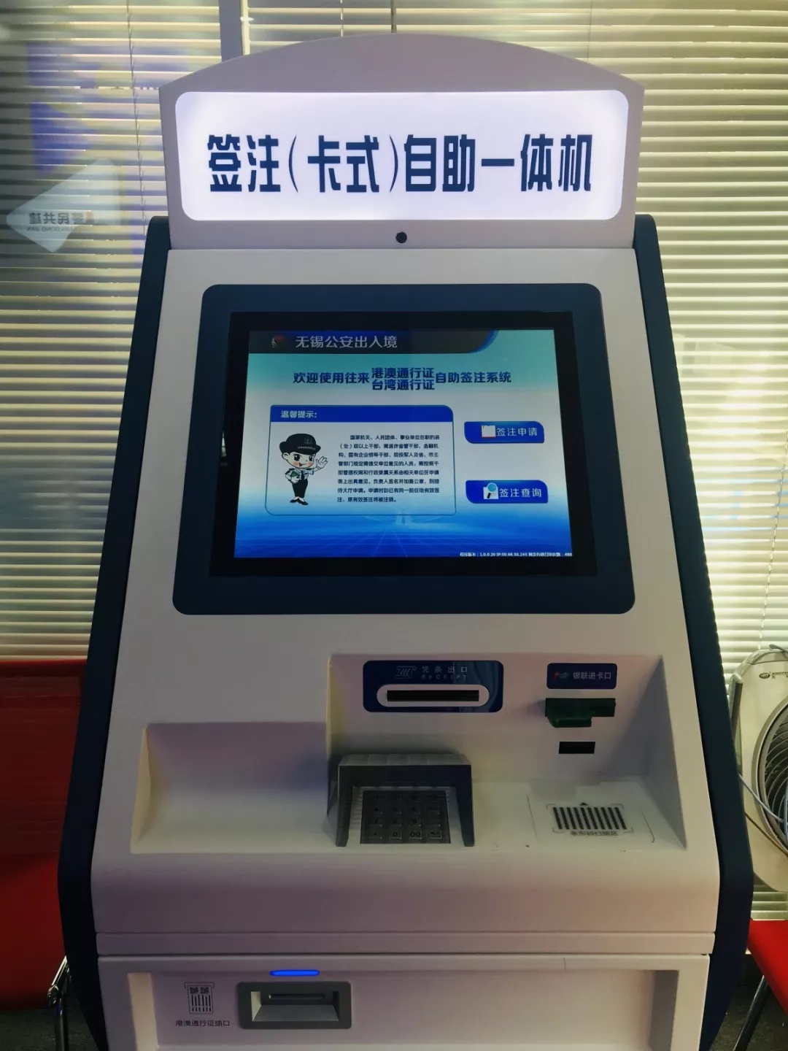
持有江苏省签发的卡片式往来港澳通行证、往来台湾通行证的江苏省户籍居民（军人和国家工作人员等特殊情况除外）可以直接通过“港澳台自助签注机”办理个人旅游签注或团队旅游签注。按照屏幕上的操作流程和步骤，就可以轻松完成签注，整个过程简单方便，只需几分钟就可以办好签注！

没错，就是这么简单方便
整个过程只需几分钟
较本式港澳台再次签注效率提高30多倍

签注流程
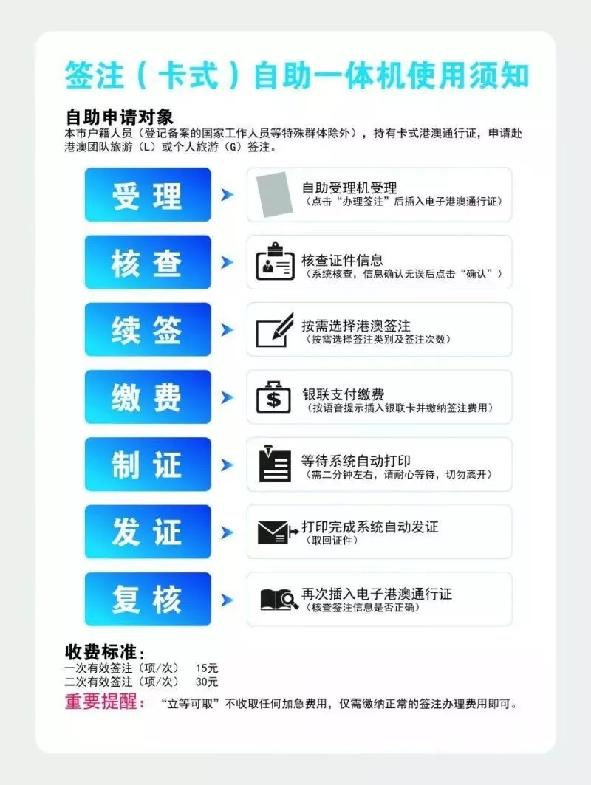
第一步：
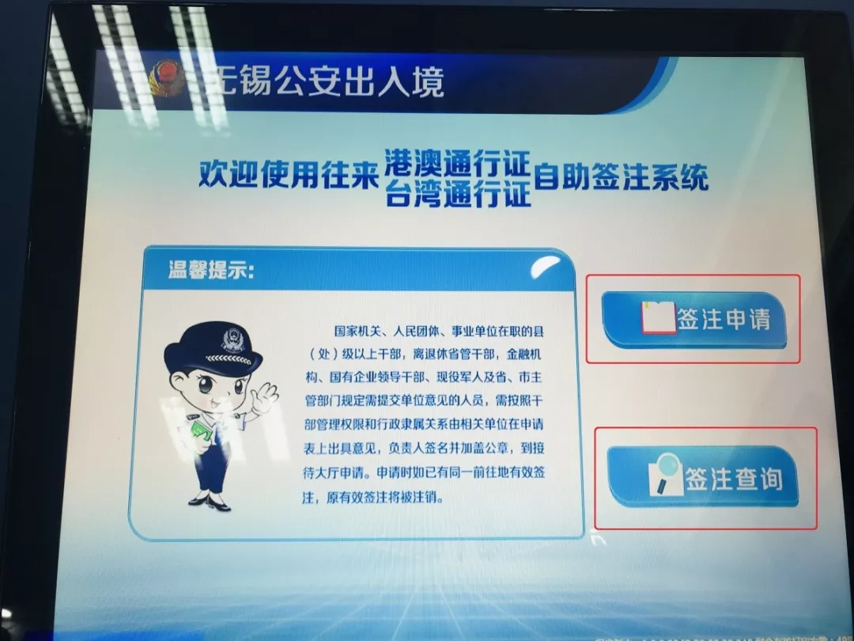
根据系统提示，点击屏幕上的签注申请或签注查询
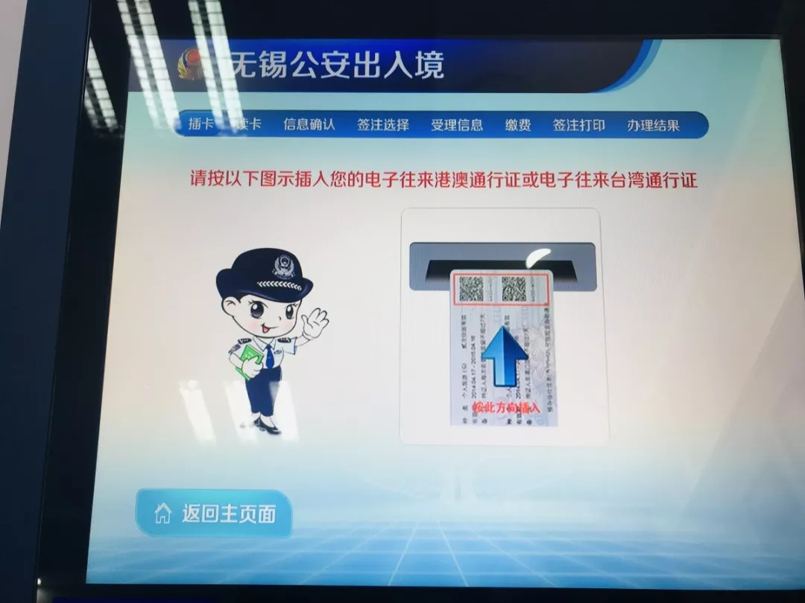
第二步：
插入电子卡片
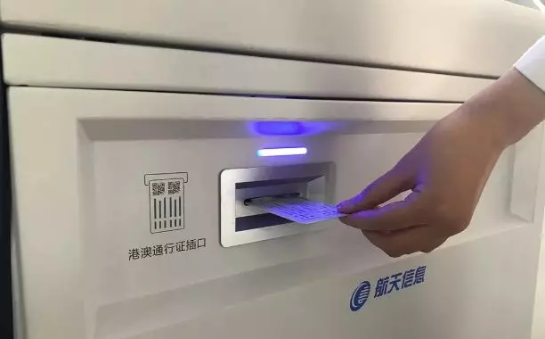
第三步：
系统读取卡片信息，确认后，选择签注次数。
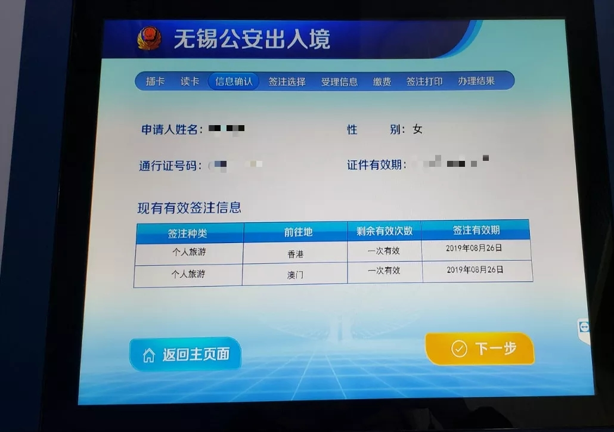
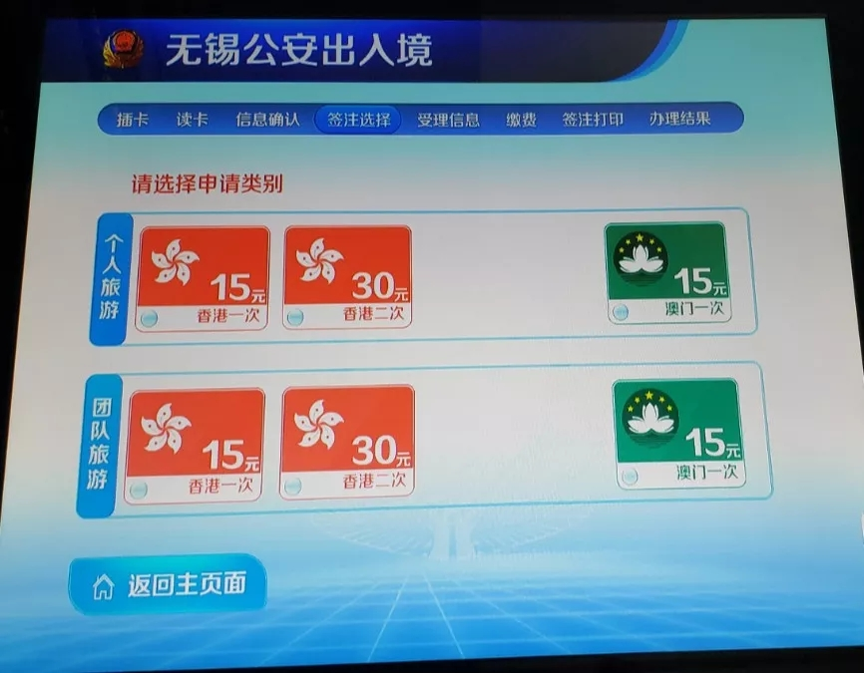
第四步：
现场刷卡，完成自助缴费
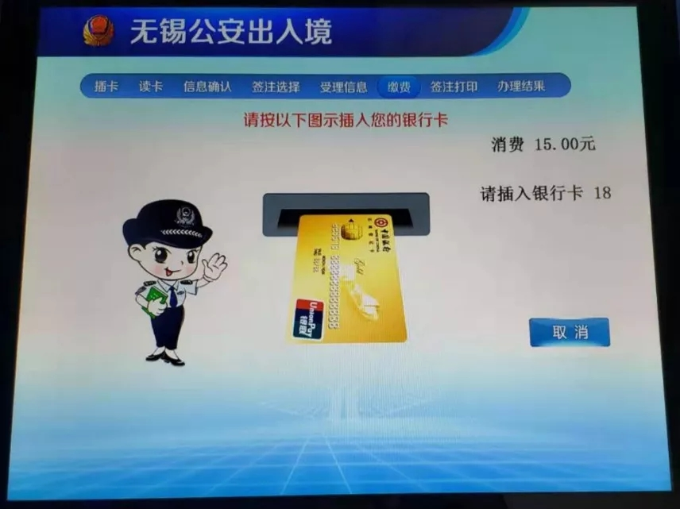
第五步：
系统自动完成数据，比对、审批及制证环节，申请通过后，便会立即制证。
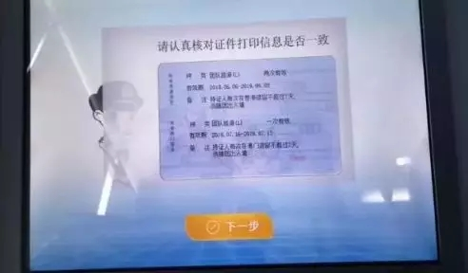

遇到不会操作
可咨询现场当班民警
不满足条件的卡会当场弹出

目前全市新增签注点已达16个，
范围覆盖梁溪、惠山、锡山、新吴、滨湖各区

序号 |  | 签注点 | 详 细 地 址 | 联系电话
梁溪 | 1 | 北大街派出所 | 梁溪区凤吟路388号 | 82223108
 | 2 | 广益派出所 | 梁溪区广益路198号 | 82223075
 | 3 | 阳光派出所 | 梁溪区阳光城市花园B区1号 | 85747110
锡山 | 4 | 安镇派出所 | 锡山区安镇街道安国路2号 | 88782808
 | 5 | 东北塘派出所 | 锡山区东北塘街道锡港路256-1号 | 83771808
 | 6 | 港下派出所 | 锡山区东港镇香山路27号 | 82223681
惠山 | 7 | 阳山派出所 | 惠山区阳山镇阳山东路21号 | 83691110
 | 8 | 玉祁派出所 | 惠山区玉祁街道振祁路23号 | 83880110
 | 9 | 惠山开发区派出所惠南社区警务室 | 惠山区绿地世纪城598号104室 | 83573110
 | 10 | 洛社派出所  洛社新城警务室 | 惠山区洛社镇洛城大道麦德龙对面 | 83311361
新吴 | 11 | 坊前派出所  新丰苑警务室 | 新吴区坊前新丰苑三期19号楼 | 18861578083
 | 12 | 梅村派出所 | 新吴区新韵南路99号 | 82228527
滨湖 | 13 | 河埒口派出所  万达警务室 | 滨湖区万千巷 | 66070063
 | 14 | 胡埭派出所 | 滨湖区胡埭振振胡路87号 | 85590110
 | 15 | 蠡园派出所  美湖社区警务室 | 滨湖区蠡湖家园36号 | 66070383
 | 16 | 南泉派出所  南苑社区警务室 | 滨湖区雪浪街道兴隆街119号 | 66070471

注意

1.受理对象
江苏省户籍人员（军人和登记备案的国家工作人员等除外），其中无锡户籍人员可办理个人旅游签注，省内外市人员如有无锡签发的《江苏省居住证》也可办理个人旅游签注。

2.携带资料
江苏省签发的有效卡式港澳通行证或台湾通行证、具有银联标识的银行卡。

3.注意事项
考虑可能存在的特殊情况，请至少提前6个工作日办理相关签注，以免影响出行。
来源：无锡出入境、无锡滨湖发布

